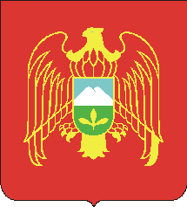

Местная Администрация сельского поселения Лечинкай
Чегемского муниципального района
Кабардино-Балкарской Республики

с.п. Лечинкай ул. канукоева 66 8-230- 75-056

13 мая 2019 г

Акт
об обнародовании нормативно-правового акта изданного Советом местного самоуправления с.п. Лечинкай Чегемского муниципального района.

Проект Решения Совета местного самоуправления с.п. Лечинкай Чегемского муниципального района вывешено на доске объявления в здании местной администрации с.п. Лечинкай, МКОУ СОШ №1, МКОУ СОШ №2, ВА «Амбулатория», Библиотеке, для всеобщего обозрения и ознакомления
С 24 октября 2019 года по 24 ноября 2019 года:
«О внесении изменений и дополнений в Устав сельского поселения Лечинкай
Чегемского муниципального района Кабардино-Балкарской Республики,
принятого решением Совета местного самоуправления
сельского поселения Лечинкай 29.03.2019 г. № 72».

Глава местной
администрации с.п. Лечинкай ______________ Х.Р. Хагажеев

Директора МКОУ СОШ №1 с.п.Лечинкай ______ М.Б. Канукоева

Директор МКОУ СОШ №2 с.п.Лечинкай ___________ З.Б. Кибишева

Зав. ВА «Амбулатория» с.п.Лечинкай ____________ М.Ж. Хагажеева

Зав. Библиотекой с.п. Лечинкай _________________ С.Х. Канукоева

